**AGENDA**

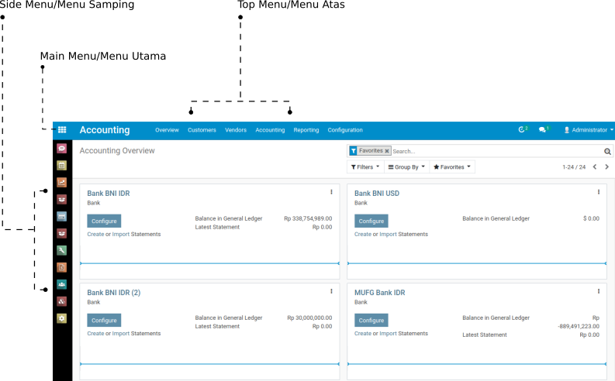

*Bagian-bagian Form*

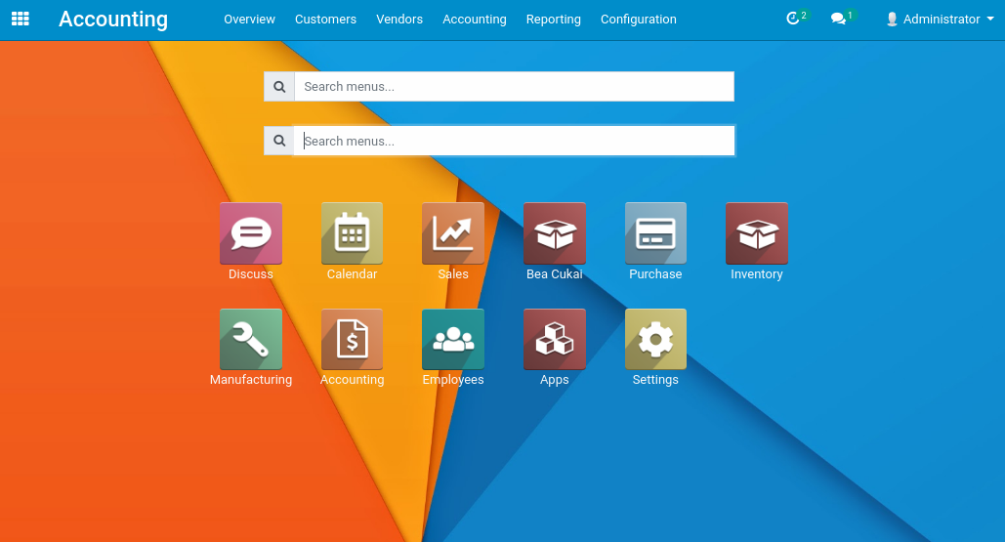

*Menu Utama*

**ACCOUNTING**

**CHART OF ACCOUNT**

Untuk mengelolah data **Chart of Account**, klik menu:

***Main Menu → Accounting → Configuration → Chart of Account***

Berikut ini adalah gambar form Chart of Account. Klik tombol **Create** untuk menambahkan CoA baru.

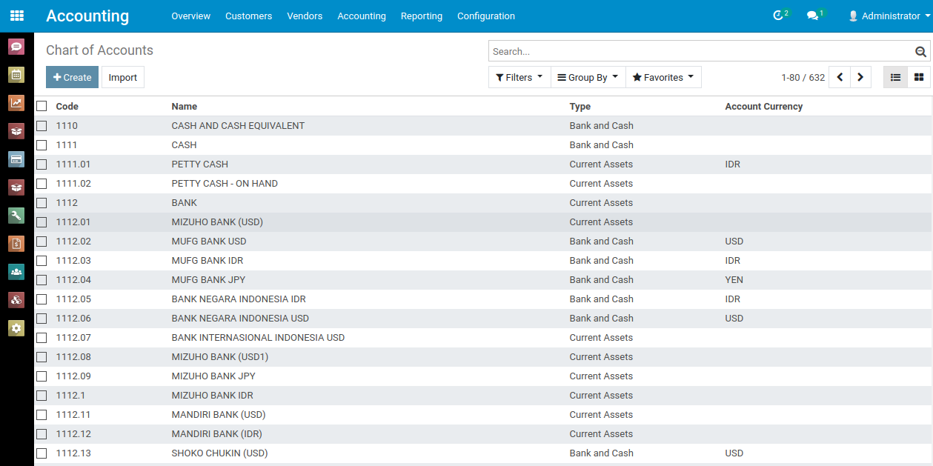

Berikut ini adalah gambar form Create CoA.

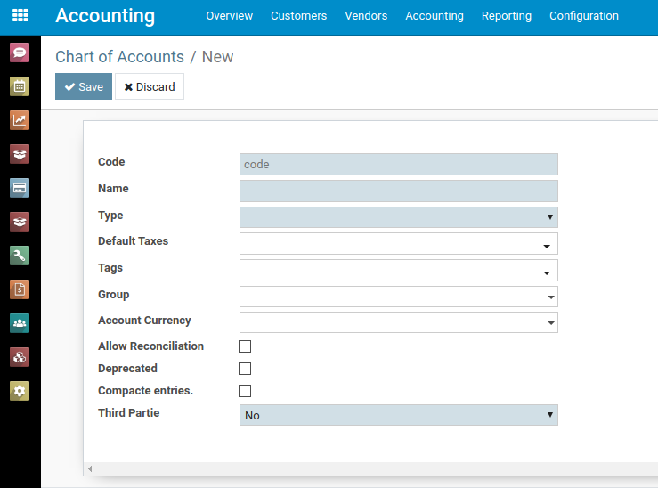

Untuk membuat CoA baru, inputkan sesuai dengan kolom yang tersedia sebagai berikut:

|  |  |
| --- | --- |
| Kolom | Keterangan |
| **Code** | kode akun |
| **Name** | Nama akun |
| **Type** | Tipe akun, tersedia beberapa pilihan tipe akun:   1. **Receivable**, untuk akun berjenis piutang usaha. 2. **Payable**, untuk akun berjenis hutang usaha. 3. **Bank and Cash**, untuk akun berjenis kas dan bank. 4. **Credit Card**, untuk akun berjenis kartu kredit. 5. **Current Assets**, untuk akun berjenis aktiva lancar, seperti persediaan barang. 6. **Non-Current Assets**, untuk akun berjenis aktiva tidak lancar. 7. **Prepayments**, untuk akun berjenis dibayar di muka, seperti PPH, deposti dll. 8. **Fixed Assets**, untuk akun berjenis aktiva tetap. 9. **Current Liabilities**, untuk akun berjenis hutang lancar. 10. **Non-Current Liabilities**, untuk akun berjenis hutang jangka panjang. 11. **Equity**, untuk akun berjenis modal. 12. **Current Year Earnings**, laba tahun berjalan. 13. **Other Income**, akun pendapatan lain-lain. 14. **Income**, akun pendapatan. 15. **Depreciation**, akun depresiasi aktiva tetap. 16. **Expenses**, akun biaya dan biaya administrasi. 17. **Cots of Revenue**, akun harga pokok penjualan atau produksi. 18. **Other Expenses**, biaya lain-lain |
| **Default Taxes** | Default pajak untuk akun tersebut, jika ada. |
| **Tags** | Kategori Akun, tidak wajib diisi |
| **Group** | Kelompok Akun, Tambahkan jika perlu untuk di kelompokkan. |
| **Account Currency** | Mata Uang dasar untuk akun tersebut. |
| **Allow Reconciliation** | Pilih jika akun tersebut digunakan untuk rekonsiliasi pembayaran dan invoice. |
| **Deprecated** | Pilh jika akun sudah tidak digunakan lagi. |
| **Compacte entries** |  |
| **Third Partie** |  |

**BANK ACCOUNT**

Khusus untuk akun berjenis bank, dapat dibuat melalui menu **Bank Account**. Ketika membuat Bank Account baru maka akan terbentuk secara otomatis Akun CoA dan Jurnal Khusus Bank tersebut. Untuk membuat akun bank masuk ke menu :

***Main Menu → Accounting → Configuration → Bank Accounts***

Berikut adalah gambar Form Bank Account. Klik tombol **Create** untuk membuat akun bank baru, dan lengkapi form yang tersedia.

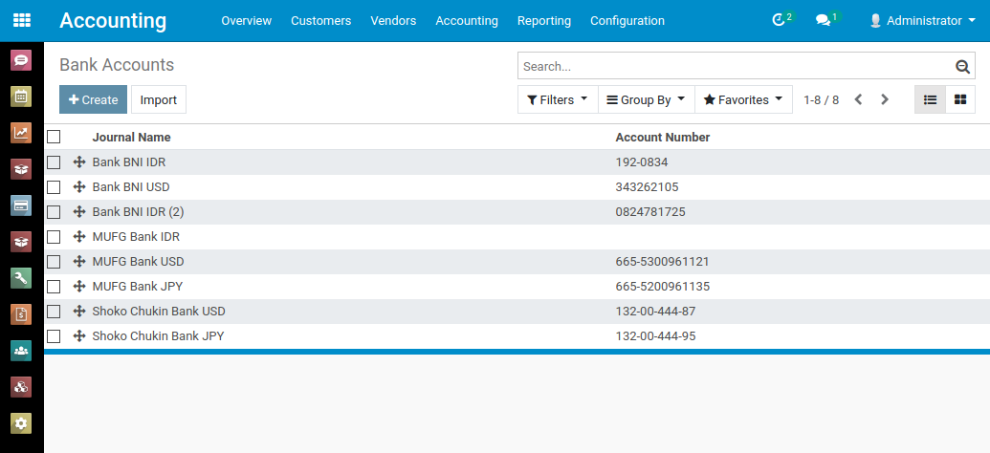

Berikut adalah gambar Form Create Account.

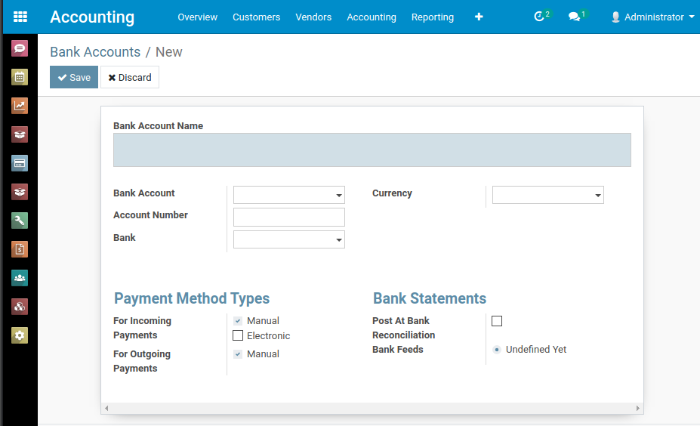

Masukkan data sesuai dengan kolom yang tersedia dengan urutan sebagai berikut. Klik **Save** untuk menyimpan data tersebut.

|  |  |
| --- | --- |
| Kolom | Keterangan |
| **Bank Account Name** | Nama untuk akun bank, dan nama ini akan menjadi nama journal khusus dan nama akun bank tersebut.  * Lebih baik pada kolom ini sertakan nomor rekining nya sebagai pembeda di CoA dan Journal. |
| **Account Number** | Nomor rekening bank tersebut. |
| **Bank** | Perusahaan Bank dari rekening tersebut, jika belum tersedia klik **Create and Edit** untuk membuat Bank Baru. |
| **Currency** | Mata uang untuk akun bank tersebut. |
| **Bank Account** | Otomatis akan terisi ketika data-data diatas disimpan. |

**JURNAL**

Untuk mengelolah jurnal, masuk melalui menu:

***Main Menu → Accounting → Configuration → Journals***

Berikut adalah gambar Form Journal.

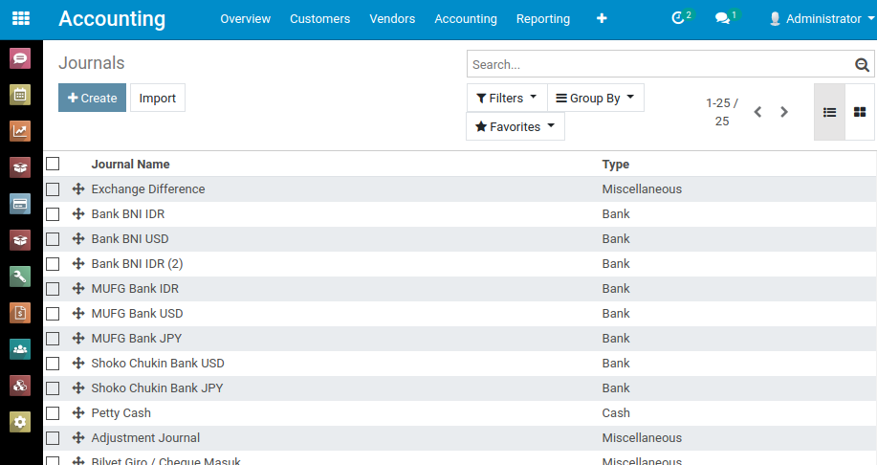

Secara default telah tersedia beberapa jurnal, diantaranya:

1. Customer Invoices : Jurnal Khusus Penjualan
2. Vendor Bills : Jurnal Khusus Pembelian
3. Miscellaneous Operations : Jurnal Umum
4. Stock Journal : Jurnal Khusus Persediaan
5. Exchange Difference : Jurnal selisih kurs
6. Bank : Jurnal Bank
7. Cash : Jurnal Kas

Untuk menambahkan jurnal baru, klik tombol create. Berikut ini adalah gambar Form Create Journal.

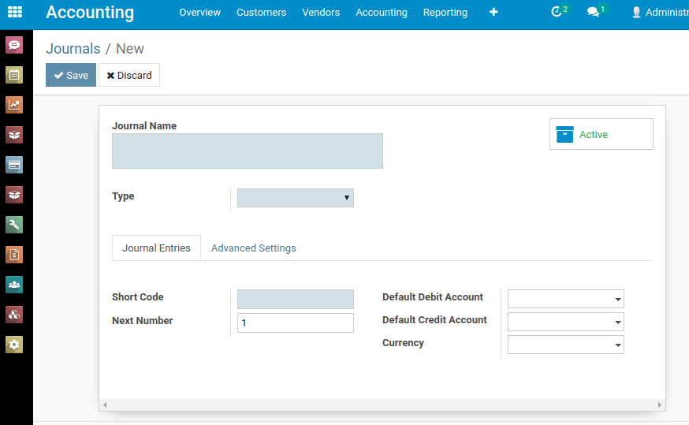

Inputkan data sesuai dengan kolom-kolom berkiut, klik tombol **Save** untuk menyimpan data-data tersebut:

|  |  |
| --- | --- |
| Kolom | Keterangan |
| **Journal Name** | Nama Jurnal |
| **Type** | Tipe Jurnal, ada 5 jenis:   1. Sale, jurnal khusus untuk penjualan 2. Purchase, jurnal khusus untuk pembelian 3. Bank, jurnal bank 4. Cash, jurnal khas 5. Miscellaneous, jurnal umum |
| **Short Code** | Kode unik untuk jurnal, tentukan maksimal 5 huruf. |
| **Default Debit Account** | Akun default untuk debit. |
| **Default Credit Account** | Akun default untuk kredit. |
| **Currency** | Mata uang untuk jurnal tersebut. |

**DATA PARTNER**

Pada Odoo, semua yang bertransaksi (ada hutang dan piutang) dengan perusahaan disebut Partner. Ini meliputi Vendor, Customer, Employee (karyawan), dan Company. Untuk mengelolah data Vendor, masuk ke menu :

***Main Menu → Accounting → Vendors → Vendors***

Untuk mengelolah data Customer, bisa masuk ke menu:

***Main Menu → Accounting → Customers → Customers***

Berikut ini adalah Form Partner (Customer & Vendor bentuk Form sama), berikut ini kita akan membuat customer sebagai contoh.

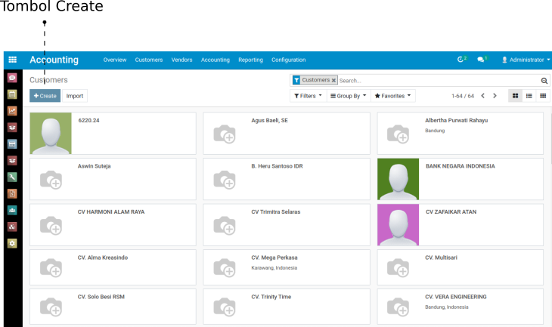

Untuk membuat Partner baru, klik tombol **Create**. Gambar berikut adalah Form Create Customer/Partner.

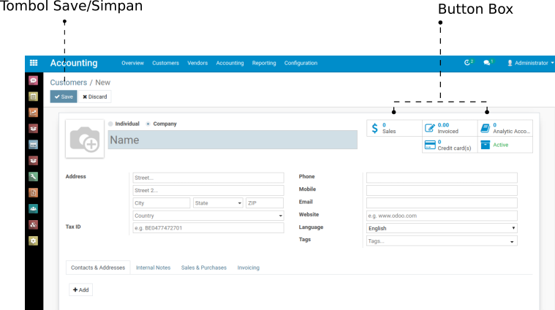

Input data customer sesuai dengan kolom-kolom berikut:

|  |  |
| --- | --- |
| Kolom | Keterangan |
| **Individual / Company** | Pilih salah satu, apakah Partner tersebut merupakan perusahaan atau perorangan. |
| **Name** | Isikan dengan nama partner. |
| **Address, City, Province, ZIP, Country** | diisi dengan alamat, kota, provinsi, kode pos, dan negara Customer/Partner. |
| **Website, Phone, Email, Fax, Mobile** | Diisi jika memiliki informasi tersebut. |
| **Individual / Company** | Pilih salah satu, apakah Partner tersebut merupakan perusahaan atau perorangan. |

**INVENTORY**

**PRODUCT CATEGORY**

Untuk mengelolah **Product Category** masuk melalui menu:

***Main Menu → Inventory → Configuration → Product Categories***

Berikut ini adalah gambar form Product Category.

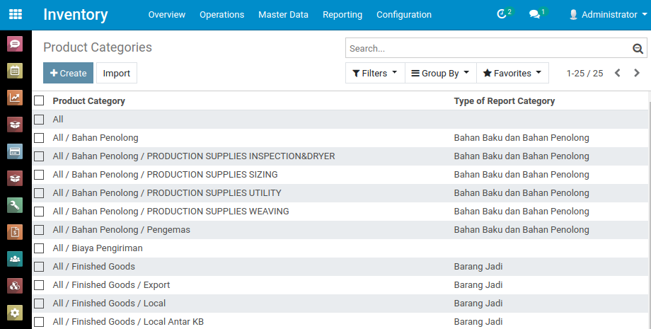

Klik tombol **Create** untuk menambahkan kategori produk. Lengkapi kolom-kolom yang tersedia dan klilk S**ave** untuk menyimpan.

|  |  |
| --- | --- |
| Kolom | Keterangan |
| **Category Name** | Nama kategori. |
| **Parent Category** | Induk kategori tersebut. |
| **Routes** | Alur penerimaan dan pengeluaraan barang dalam gudang. |
| **Force Removal Strategy** | Metode pengeluaran barang, FIFO atau LIFO. |
| **Costing Method** | Methode perhitungan nilai persediaan. Standard Price, FIFO atau Average Cost. |
| **Inventory Valuation** | Metode pencatatan nilai persediaan, Periodic (Manual) atau Perpetual (Automated). |
| **Price Different Account** | Akun perbedaan harga. |
| **Income Account** | Akun Pendapatan untuk penjualan produk. |
| **Expense Account** | Akun Biaya. |
| **Stock Input Account** | Akun perantara ketika penerimaan barang. |
| **Stock Output Account** | Akun perantara ketika pengeluaran barang. |
| **Stock Valuation Account** | Akun persediaan barang. |
| **Stock Journal** | Jurnal persediaan barang. |

**UNIT OF MEASURES (UoM)**

Untuk menambahkan UoM atau satuan barang, masuk melalui menu:

***Main Menu → Inventory → Configuration → UoM***

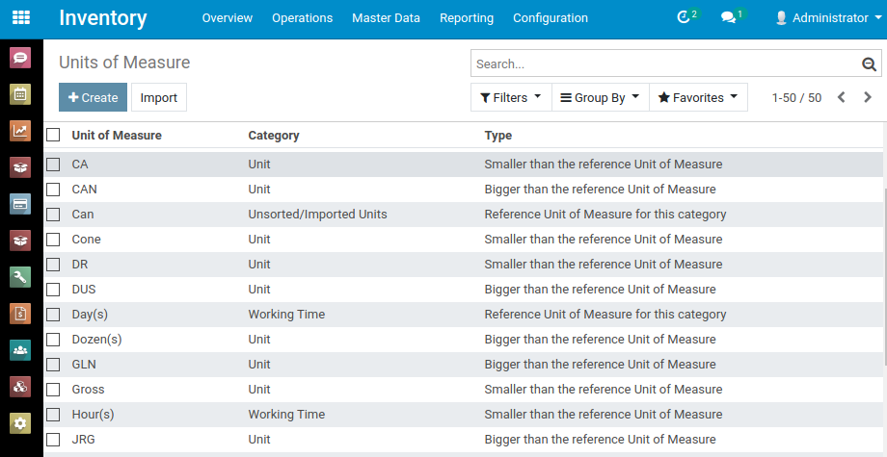

Untuk menambahkan UoM baru, klik tombol **Create**. Lengkapi kolom-kolom berikut dan klik tombol **Save** untuk menyimpan.

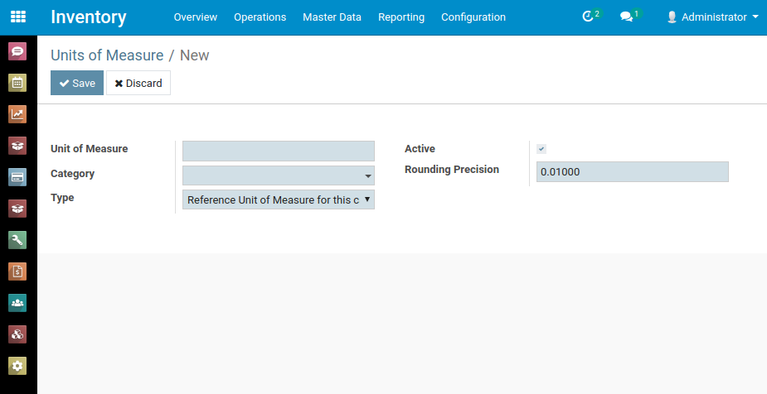

|  |  |
| --- | --- |
| Kolom | Keterangan |
| **Unit of Measure** | Nama satuan. |
| **Category** | Kategori satuan. |
| **Type** | Tipe satuan, ada 3:   1. **Reference Unit of Measure for this category**, Satuan tersebut sebagai acuan dari satuan yang lain dalam satu kategori. 2. **Bigger than the reference Unit of Measure**, Satuan tersebut lebih besar dari acuan satuan yang ada dalam satu kategori. 3. **Smaller than the reference Unit of Measure**, Satuan tersebut lebih kecil dari acuan satuan yang ada dalam satu kategori. |
| **Rounding Precision** | Faktor pengali antara satuan tersebut dengan acuan yang ada. |

**MASTER BARANG**

Untuk menambahkan produk baru, masuk melalui menu:

***Main Menu → Inventory → Master Data → Products***

Berikut adalah gambar Form Master Product.

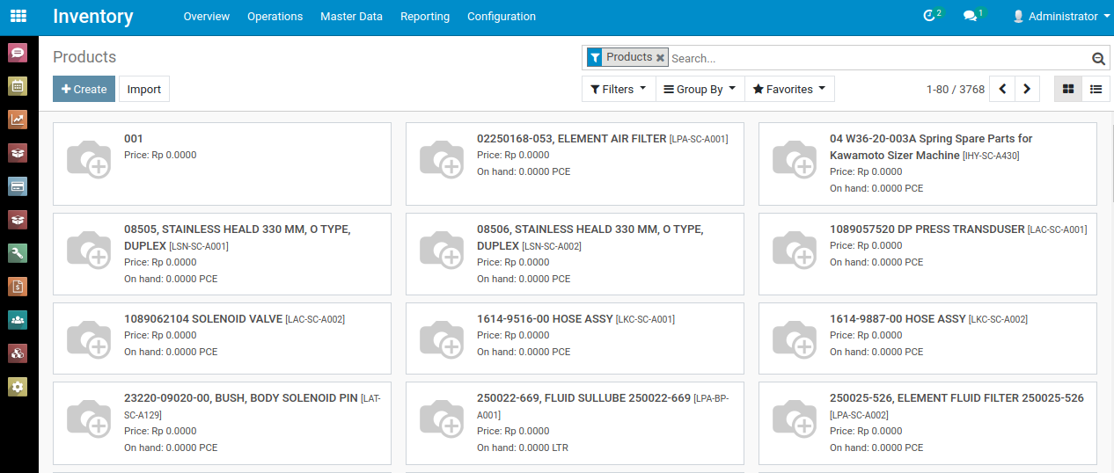

Klik tombol **Create** untuk menambahkan product baru. Lengkapi data produk pada kolom-kolom berikut, dan klik **Save** untuk menyimpan.

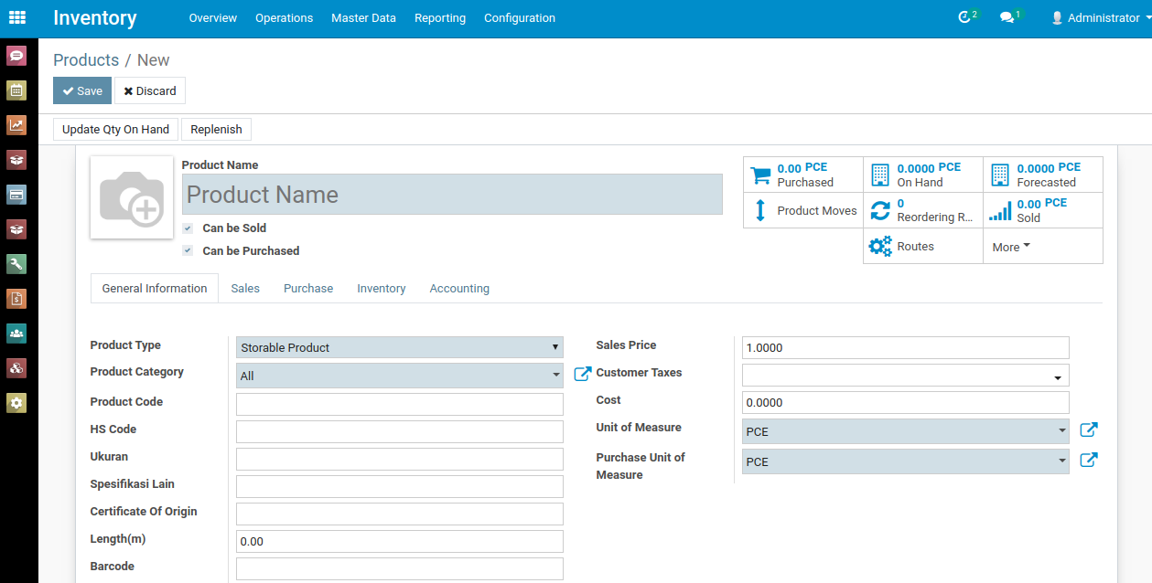

|  |  |
| --- | --- |
| Kolom | Keterangan |
| **Product Name** | Nama Product. |
| **Can be sold** | Pilih jika barang dapat di jual. |
| **Can be purchased** | Pilih jika barang dapat di beli. |
| **Product Type** | Tipe Product, ada 3:   1. **Consumeable**, barang habis pakai. 2. **Service**, barang jasa. 3. **Storable Product**, barang yang di stok. |
| **Product Category** | Kategori produk. |
| **Product Code** | Kode produk. |
| **HS Code** | Kode harmonized System. |
| **Ukuran** | Ukuran barang |
| **Spesifikasi Lain** | Spesifikasi lain-lain yang tertera pada produk |
| **Certificate of Origin** | COO/SKA atau surat keterangan asal. |
| **Length (m)** | Panjang |
| **Barcode** | Nomor barcode |
| **Sales Price** | Harga jual |
| **Customer Taxes** | Default pajak penjualan |
| **Cost** | Harga Pokok Penjualan |
| **Unit of Measure** | Satuan penjualan |
| **Purchase Unit of Measure** | Satuan pembelian |